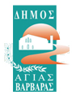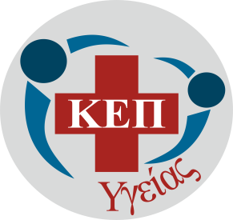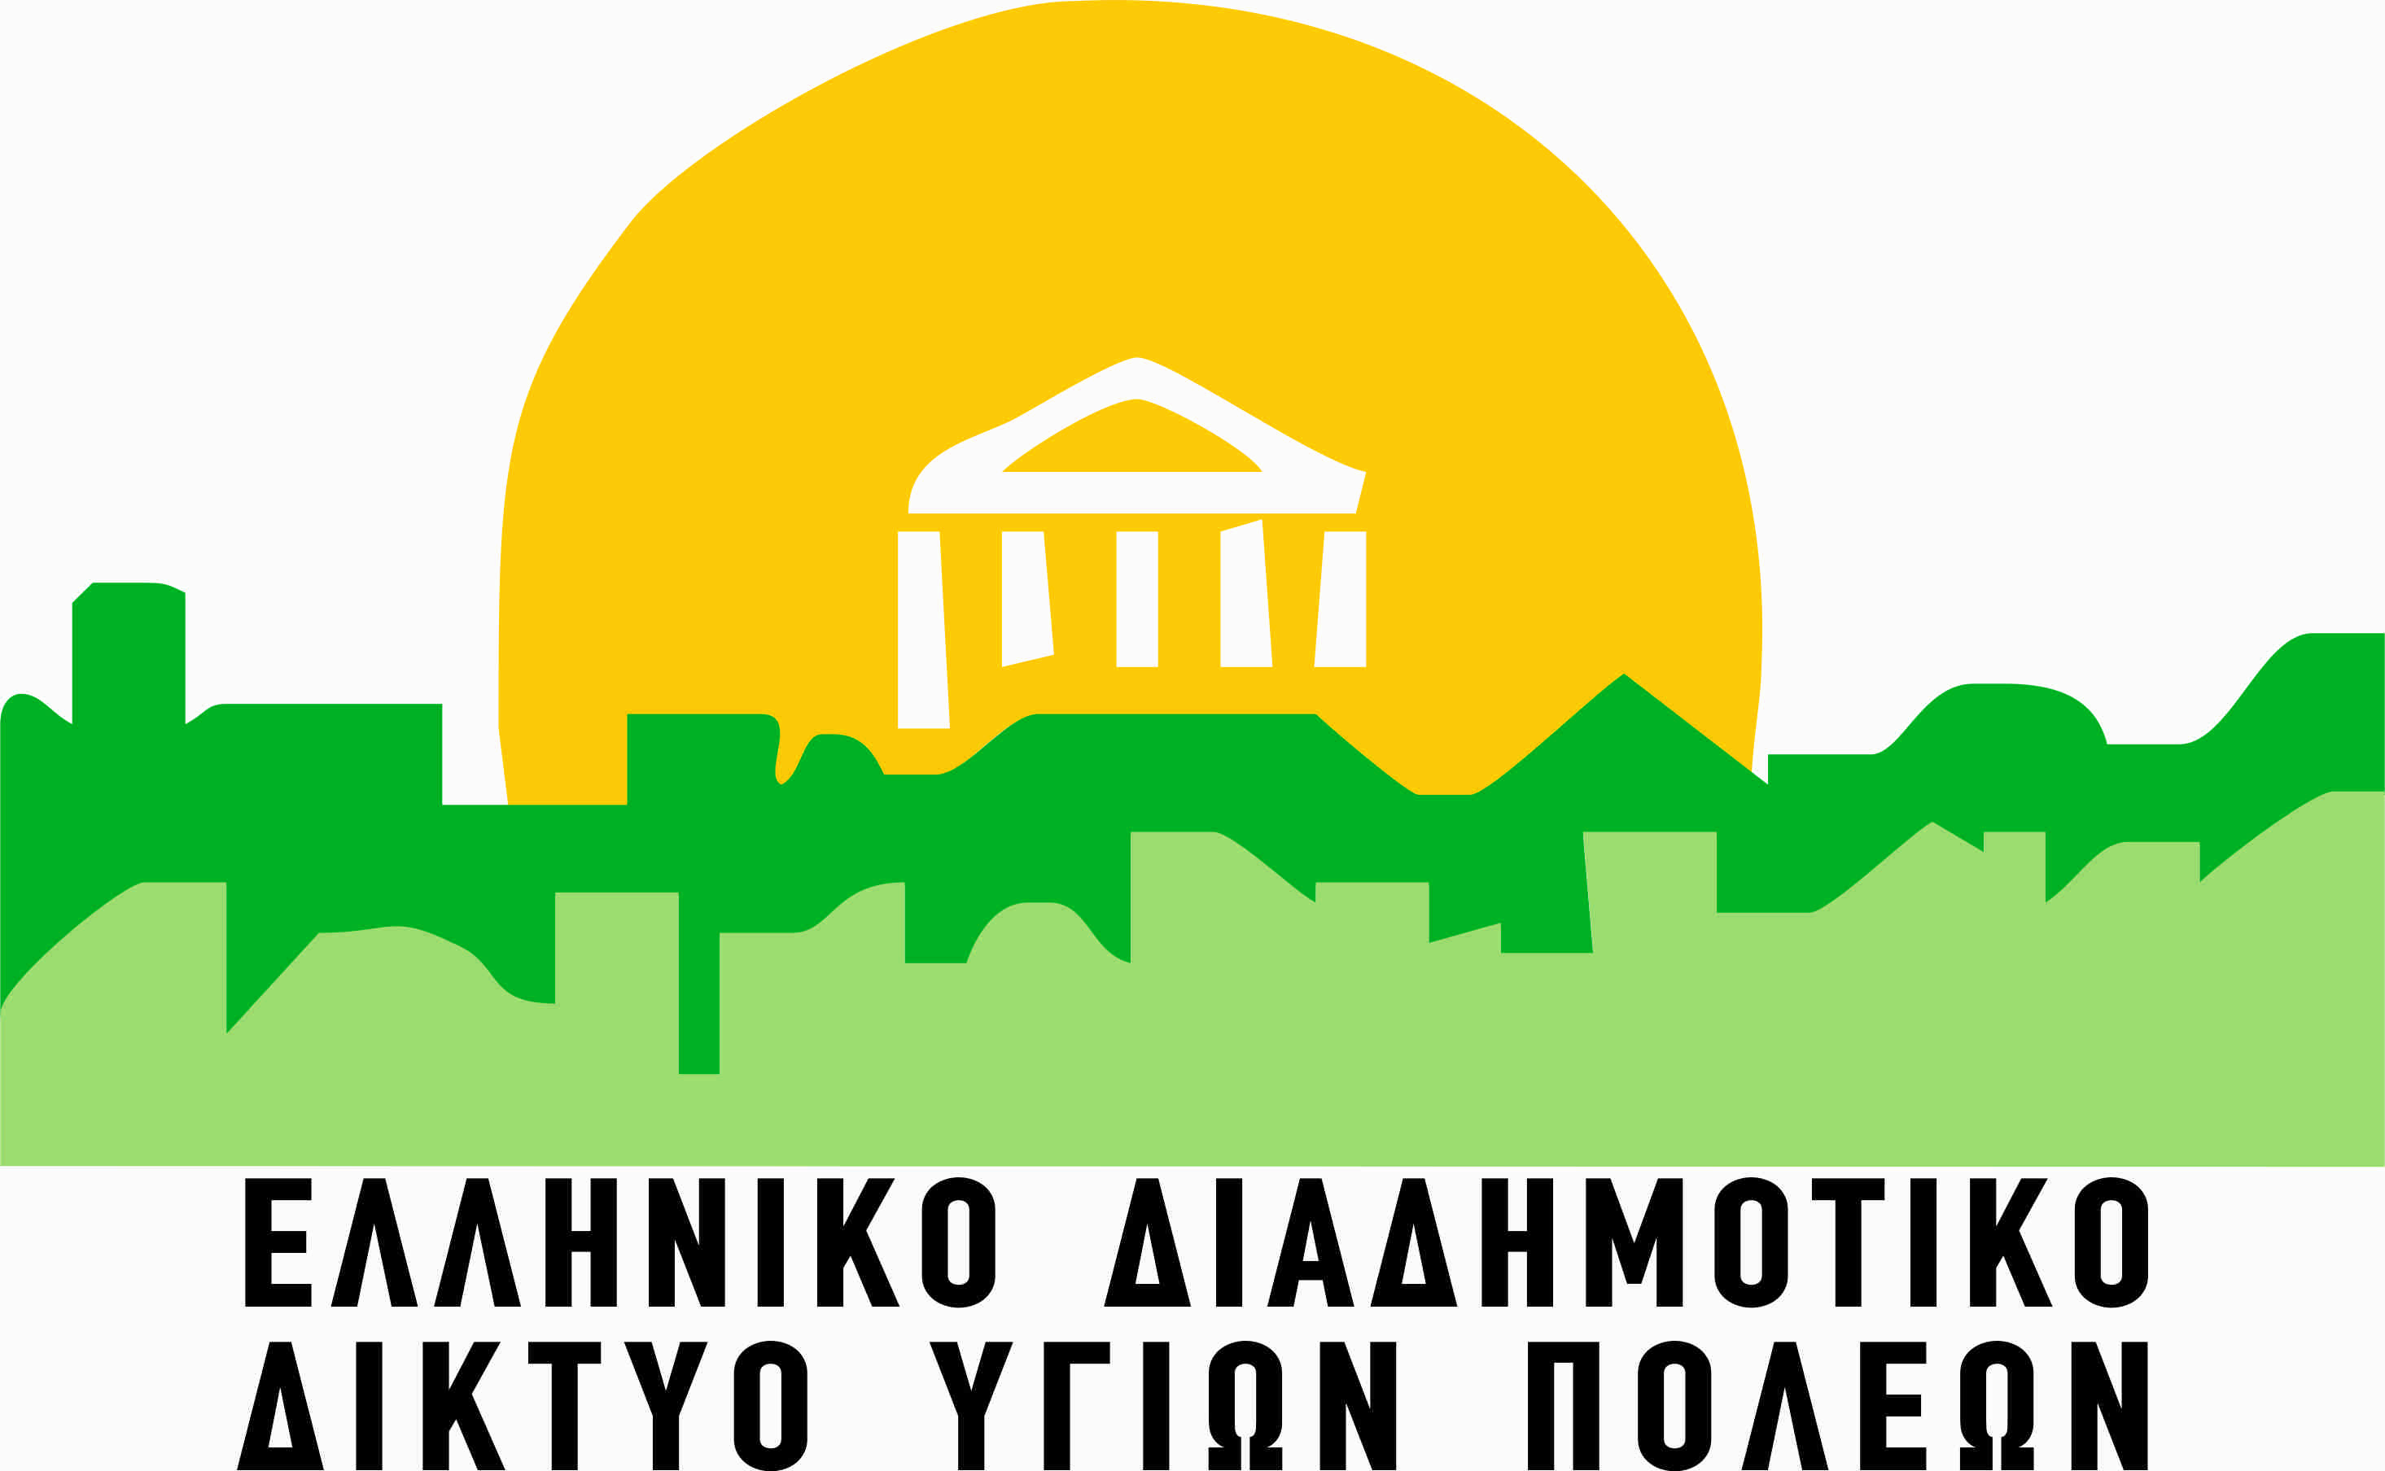

Αγία Βαρβάρα, 17 Μαΐου 2022
ΔΕΛΤΙΟ ΤΥΠΟΥ
«Πανελλήνιες Εξετάσεις: Διαχείριση Άγχους Προετοιμασίας και Αποτελεσμάτων».
ΔΙΑΔΙΚΤΥΑΚΗ ΔΡΑΣΗ

Οι Πανελλήνιες Εξετάσεις είναι μια δύσκολη περίοδος που δημιουργεί άγχος στους μαθητές διότι αφορά στο μέλλον τους και στις προσδοκίες τους για πανεπιστημιακές σπουδές. Η διαχείριση του άγχους , αυτή την ευαίσθητη χρονική περίοδο, αποτελεί σημαντικό παράγοντα ώστε να μπορέσουν τα παιδιά να συμμετέχουν στη διαδικασία και να αποδώσουν το καλύτερο που μπορούν, χωρίς εσωτερικές ψυχολογικές πιέσεις.
Ο Δήμος μας στηρίζει τη Διαδικτυακή Δράση με Θέμα «Πανελλήνιες Εξετάσεις: Διαχείριση Άγχους Προετοιμασίας & Αποτελεσμάτων» που οργανώνει το Ελληνικό Διαδημοτικό Δίκτυο Υγιών Πόλεων του ΠΟΥ και η Κεντρική Δομή των ΚΕΠ Υγείας.
Η δράση θα πραγματοποιηθεί την Δευτέρα 23 Μαΐου 2022 και ώρα 12.00. Αφορά σε μαθητές και ενήλικες και θα μεταδίδεται ζωντανά μέσω Zoom και στο Facebook του ΚΕΠ Υγείας Δήμου Αγίας Βαρβάρας https://www.facebook.com/kepygeiasagiasvarvaras/
Ομιλήτρια είναι η Ψυχολόγος κυρία Σμαράγδα Χρηστάκη, η οποία θα απαντήσει και σε ερωτήματα που θα τεθούν.
Για περισσότερες πληροφορίες οι ενδιαφερόμενοι μπορούν να επικοινωνούν με το ΚΕΠ Υγείας του δήμου μας στο τηλέφωνο: 2105690436.

